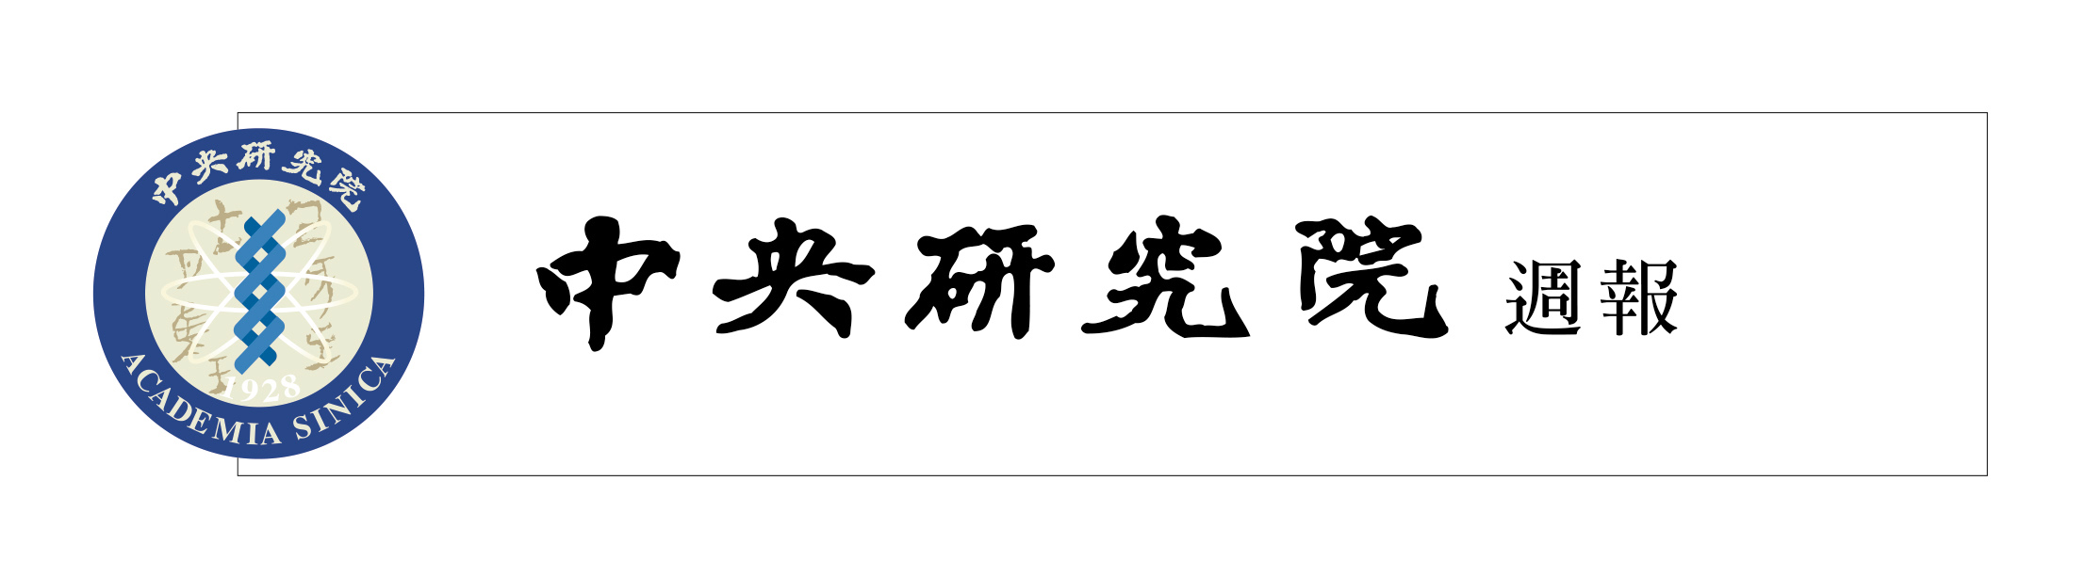

中央研究院 發行 73年11月01日創刊 95年5月11日出版 院內刊物 / 非賣品
第1069期

本院要聞  人事動態  近代史研究所助研究員張寧奉核定為副研究員，聘期自95年5月2日起。  近代史研究所助研究員葉其忠奉核定為副研究員，聘期自95年5月2日起。  歐美研究所助研究員蘇宏達奉核定為副研究員，聘期自95年5月2日起。  學術活動  2007中央研究院深耕計畫  開始受理推薦  一、2007「中央研究院深耕計畫」Academia Sinica Investigator Award即日起至5月31日止受理推薦；由各單位學諮委員或單位主管負責推薦，不受理申請。凡本院專任研究人員（特聘研究員、研究員、副研究員、助研究員）在專業學術領域已具有顯著獨立研究成果者，經由推薦程序，始可成為候選人。  二、各推薦案請依「中央研究院深耕計畫作業要點」備妥相關資料乙式20份（請雙面影印）及電子檔，於5月31日前函送本院總辦事處學術事務組彙辦。  三、數理組與生命組推薦相關資料之撰寫以英文為限；人文組以該專業領域之國際學者專家所熟悉之文字為主。  四、本案聯絡人：學術事務組宋述玲，電話（02）2789-8051，Email:SSL53@gate.sinica.edu.tw | 第44屆十大傑出青年選拔活動開始受理推薦  國際青年商會中華民國總會為鼓勵傑出青年，培養其能力，使年輕人有機會擔負更大責任，進而促進社會的新陳代謝，特舉辦「第44屆十大傑出青年選拔活動」，凡從事之工作對社會具相當影響性、改革性或創造性成就者，皆可推薦。各所（處）、中心如有推薦人選，請逕至該會網站：www.taiwanjc.org.tw→《特別組織》→《十傑青年》，參見相關辦法，並下載推薦表格於95年5月31日前逕寄該會。  知識的饗宴—遇見科學 5/17播出「文學的秘密花園：經典與詮釋」  《論語》、《孟子》、《紅樓夢》、《西遊記》都是我們熟悉的文學「經典」。「經典」的產生是由「詮釋」而來。時代的演進與跨學科研究的盛行，會形成新的詮釋，進一步形成新的經典。  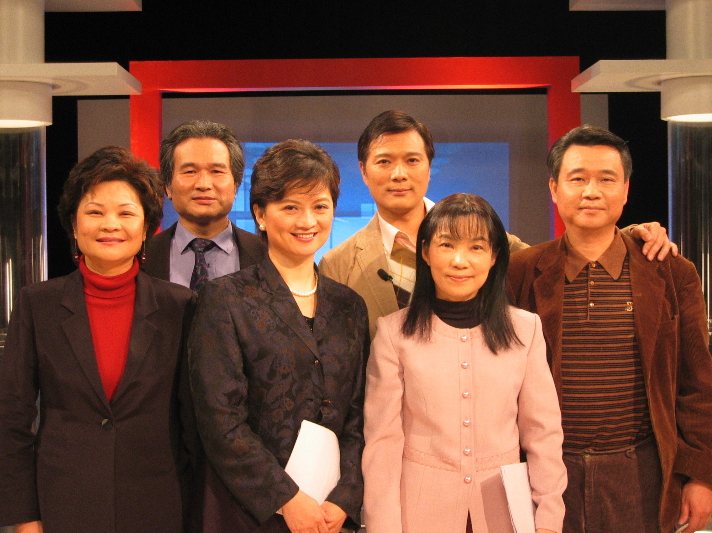  「知識的饗宴－遇見科學」第七集中，本院文哲所林玫儀研究員、王璦玲研究員、華瑋研究員、李豐楙研究員及李奭學副研究員，將引領觀眾進入文學的秘密花園，藉以體會「經典」，並瞭解詮釋。歡迎5月17日(星期三)晚上10時於公視13頻道準時收看。  - 重播時段：5月18日凌晨3時及上午10時。  小啟  本刊第1068期學術活動《晚明清初戲曲之審美構思與其藝術呈現》出版消息，作者為中國文哲研究所研究員兼副所長王璦玲，誤植為「副研究員」，特此更正並致歉意。
本期要目
1 本院要聞 1 學術活動
2 知識天地 4 學術演講
編輯委員：邢禹依 紀元文 廖弘源 廖南詩 羅紀琼
編輯：黃淑娥
http://www.sinica.edu.tw/as/weekly/index.html
E-mail: wknews@gate.sinica.edu.tw
地址：台北市11529南港區研究院路2段128號
電話：2789-9408；傳真：2782-1551
《週報》為同仁溝通橋樑，如有意見或文章，歡迎踴躍賜稿。本報於每週四出刊，前一週的星期三下午5:00為投稿截止時間，逾期稿件由本刊視版面彈性處理。投稿請儘可能使用E-mail，或送總辦事處秘書組公關科3111室。

知識天地
簡介河流生地化系統與水土資源利用整合研究
劉紹臣、高樹基（環境變遷中心特聘研究員兼主任、副研究員）
全球變遷所帶來的變化（降雨型態改變、溫度增加、海水面上升、溫室氣體增加…）從大尺度方面影響整個大氣、陸地與海域系統的生物地球化學循環（圖1），進而影響台灣水土資源的未來，然而這個作用過程是比較間接而緩慢的。台灣島內的人為活動對於整個系統造成的影響卻是十分直接而快速的，其嚴重性必須及早提出因應之道。因為農牧業、工業與都市發展所產生及排放之大量廢氣與廢污水，都直接或間接影響到環境中物質的生地化循環，進而衝擊整個陸域水土資源的利用。這些陸域水體經過地表與地下逕流，將夾帶著大量的懸浮物與有機、無機污染物進入台灣沿岸的海域，改變沿岸的生態系統結構與功能，接著衝擊海洋資源的利用。

圖1. 環變中心河流域整合計劃與研究範圍。

台灣四面環海，屬於高山型島嶼，陸地流域面積小、坡度大，地質環境脆弱，地震多、地殼上升速度快，又因地處於西太平洋陸、海邊界，擁有特別的天氣形態（如颱風、季風），降雨豐沛逕流強度變化非常大，這些地理特徵使得台灣的土壤侵蝕率高居世界第一，因而，台灣的水土資源利用成為非常獨特的課題。近年來由於人口稠密、工業發達、土地過度利用，使得土壤侵蝕更加惡化，國土所受到的壓力（Stress）可能也是居世界之冠，局部的土地利用、都市化、再加上鄰近大陸在東北季風期間對於污染物的輸入，使得水土資源問題變得極其複雜。要解決這些問題，除了進行長期監測之外，治本之道唯有從生物地球化學的角度進行跨學門（inter-disciplinary）與跨系統（大氣-陸域-海域）的串連研究，徹底瞭解這些物質的傳輸過程、循環機制與控制因子。
環變中心近來推動一整合計畫，從生物地球化學（Bio-geochemistry）的巨觀角度切入，運用觀測、模式與生地化實驗三種不同的研究方式互相配合，來探討台灣北部河流域的物質循環（包括水、懸浮物與營養鹽等）在自然狀態下與人為擾動下的改變，其目的是要強化對於台灣本土陸地流域系統的整體了解，以提供環境永續經營與水土資源利用的科學基礎。由於流域系統內複雜的生物/非生物交互作用以及物質在不同系統間的交換與傳輸過程跨距非常不同的時間與空間尺度，其尺度由小的蒸發散（數分鐘）大到元素的整體循環（數年至數百年），因此大大提高了生地化整合研究的挑戰性。
淡水河流域人口稠密，對於水資源需求很高，但農、工業開發，直接影響流域內水質，衝擊水資源的利用（如翡翠、石門水庫優養化與淤積問題），而不斷增強的酸雨也可能逐漸危及山區自然森林的土壤元素循環與生態系（如土壤的酸緩衝能力的降低），進而影響水質。計畫初步選定以淡水河流域作為研究地點。過去幾年在流域系統內，包括大漢溪（Dahan）、新店溪（Shingdian）與基隆河（Keelung），設置水質監測網（圖2），進行各種不同時間頻度（小時、日、月）的長期現地採樣，觀測各項必要之物質時空分布與水質之時空變化，運用各種生地化實驗技術以及模式探討物質（有機/無機/顆粒相/溶解相）循環以及系統內外之物質交換。目的是希望從水文及生地化作用（Processes）之了解，逐步建構由簡而繁的模式，以其量化我們對此系統的了解，並進一步發展出有預測能力的模式。
以氮為例，氮為氨基酸之主要組成元素之一，為生命所必須，水體中的無機氮鹽類，如：硝酸根（NO3）、銨根（NH4）為基礎生產者（陸生植物或是藻類）的生長限制營養，被吸收後會轉為有機氮，而隨生物死亡有機氮也會分解釋放回到無機鹽類。另外，降雨與顆粒沈降（包括外源長程輸入）夾帶人為活動輸入大氣之氮（台灣區域沈降量高達3000 kg-N/km2/y）、岩石風化以及自然森林系統的老化都會產出氮，而健康或是年輕正在成長的森林則會吸收氮素。在近三年的連續觀測後，我們發現氮濃度與物種的空間分佈在中上游與下游顯著不同，中上游以氧化態物種（NO3）為主，而中至下游銨氮（NH4）濃度暴增，且溶解有機氮（Dissolved Organic Nitrogen）濃度也顯著增加。後二者代表都市廢水中有機物分解的影響，此過程同時造成下游河水缺氧。經過與地表水流量的相乘與流域面積均分後，算出的氮產值（全物種, Total Nitrogen），我們發現在三個次流域的總氮產值都向下游增加，而進入人口密集區後增加更為顯著（圖2）。

圖2. 總氮(Total Nitrogen)單位面積產值空間分佈圖(單位為Kg-N/km2/y)。
橫軸為流域累加面積。人口密度分區以顏色表示。星號為採樣觀測站。

明顯的，人為排放的廢水當中的有機質分解與高濃度的銨氮成了中下游河川生態系統的主要壓力來源之一。經過與人口密度之間關係的交叉計算，我們求得每人每年排放6.9公斤的氮素進到下游河流系統。此一數字與通量的空間分佈調查也可提供未來設置污水處理廠位址與處理效能評估之用。
然而上游自然流域，雖然測得氮物種屬氧化態氮（NO3），我們仍然測得很高的單位面積產值，且產值受到流量的控制，在夏季達到峰直，而夏季是植物生長季節，對於營養元素的吸收力應該最大，此夏季的高降雨導致的高輸出，顯然有其他因素導致，過高的大氣沈降（超過森林系統的吸收能力）是可能的原因之一。然而需透過長期的大氣輸入監測才能斷定。
我們以氮元素為例子說明人為活動的影響以及自然狀態下控制營養鹽類輸出的因子，其他污染與非污染元素也都可以用來計算，並進而評估流域系統各類元素的自然變化與受到人為活動的衝擊。當然氣域（airshed）對流域的影響範圍更為大且變動快速，欲進行全盤的監測勢必耗費時力，只有進行跨學門之實驗設計與分工，形成一跨系統專業化的研究團隊，才有可能。
學術演講
單位 | 時間 | 地 點 | 講 員 | 講 題
物理 | 5/17(三) 14:10 | 本所1樓演講廳 | 賀曾樸特聘研究員兼主任（天文所籌備處） | Precision Astronomy
資訊 | 5/12(五) 10:30 | 本所新館106演講廳 | Prof. Mario Gerla （Univ. of California at Los Angeles, USA） | New Trends in Mobile Communications: from Internet Access to Urban P2P Networks
資訊 | 5/15(一) 14:00 | 本所新館106演講廳 | Prof. Luca Trevisan（UC Berkeley, USA） | Pseudorandomness and Combinatorial Constructions
原分 | 5/18(四) 15:30 | 本所浦大邦講堂 | 陳玉如副研究員（化學所） | 質譜方法在臨床蛋白質體學的技術開發
天文 | 5/15(一) 12:00 | 本處會議室（台大凝態科學與物理學館716室) | Dr. Farrah, Duncan（Cornell Univ., USA） | The Cornell/Caltech Atacama Telescope
應科 | 5/16(二) 14:10 | 本中心P2E會議室（物理所新棟  2樓） | 林亮宇醫師（台大醫院） | 心血管疾病之臨床診斷
植微 | 5/17(三) 15:00 | 本所106會議室 | Dr. Wann-Neng Jane（本所） | 植物細胞學核心實驗室的現況與展望
生化 | 5/12(五) 11:00 | 本所114室 | Dr. Joseph J.-T. Huang（Univ. of Wisconsin-Madison, USA） | Applying FRET Approach to the Study of Nascent Polypeptide Conformation
生醫 | 5/15(一) 11:00 | 本所地下室B1B演講廳 | 李哲夫院長（慈濟大學） | The Nicotinic Receptor in Cerebral Nitrergic Neurogenic Vasodilation
史語 | 5/19(五) 11:50 | 本所研究大樓703會議室 | 張國剛教授（中國北京清華大學歷史系） | 佛學與中國傳統禮法文化的形成與下移
史語 | 5/19(五) 15:00 | 本所研究大樓703會議室 | 楊仕哲教授（中國醫藥大學） | 傳統中醫診治模式剖析－－劉完素消渴論著的辨病與辨證論治
近史 | 5/18(四) 10:00 | 本所檔案館一樓中型會議室 | 劉素芬副研究員（本所） | 中日戰爭與日本變態船研究
經濟 | 5/16(二) 15:00 | 本所B棟110室 | 邱俊榮教授（國立中央大學） | 仿冒與政府政策
歐美 | 5/16(二)  14:30 | 本所研究大樓1樓會議室 | Prof. Bruno Coppieters（Vrije Universiteit Brussel, Belgium） | The Impact of European Integration on Inter- and Intra-State National Conflicts
社會 | 5/12(五) 14:30 | 本所2319會議室 | 張晉芬研究員（本所） | 民間公益組織制度信任的建構與檢驗
文哲 | 5/15(一) 10:00 | 本所2樓會議室 | 何乏筆助研究員（本所） | 跨文化系譜學與當代漢語哲學
台史 | 5/15(一) 14:00 | 本所2樓會議室 | 郭亮吟女士（記錄片《綠的海平線》導演） | 《綠的海平線》—台灣少年工的故事—影片賞析
人社(亞太) | 5/12(五) 12:00 | 民族所/社會所大樓2319會議室 | 梁志輝博士候選人（馬來西亞國民大學） | 代理人的協商─馬來半島Temuan人婚姻記述

